BUSENO(GR)

Rustico zum Ausbauen mit Land

sehr sonnig, ruhig, mit wunderschönem Panoramablick

………………………………..……………………………………………..…………..……………..…..……………..……..……….

rustico di 2 piani da rinnovare con terreno

molto soleggiata, tranquilla con bella vista panoramica

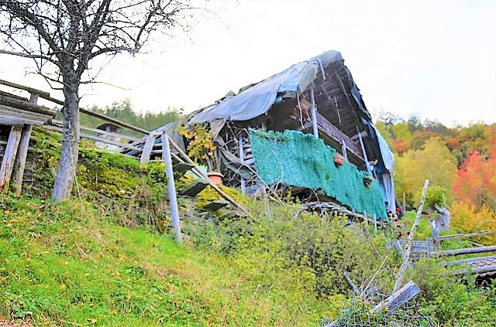

4180/3922
Fr. 70'000.--

Standort | Umgebung
Eckdaten | Ausstattung

Grundstücksfläche: ca. 855m2
Wohnfläche: ca. 90 m2
Etagen: 2
Zweitwohnsitz: ja, möglich
Zustand: zu renovieren
Wasser: ja, angeschlossen
Abwasser: eine Klärgrube zu bauen
Heizung: Kamin
Garten: ja
Parkplatz: 100 m vom Haus entfernt

6542 Buseno, Monti di San Carlo

Region: Calancatal
Lage: sehr sonnig und ruhig
Ausblick: schöner Panoramablick
Einkäufe: in Buseno, Grono
Öffentliche Verkehrsmittel: 2,9 km
Entfernung zum nächsten Stadt: 16 km
Autobahnentfernung: 7,5 km

Beschreibung

Dieses Rustico zum Ausbauen befindet sich in sehr sonniger und ruhiger Lage in den Bergen von San Carlo, oberhalb des Dorfes Buseno im Calancatal.

Das 2-geschossige Rustico muss komplett renoviert werden, obwohl es bis vor kurzem noch bewohnt war. Die Photovoltaikanlage muss derzeit durch eine neue Anlage ersetzt werden. Das Wasser aus der Quelle ist bereits an die Küche des Gebäudes angeschlossen. Für das Abwasser kann eine Klärgrube installiert werden.

Das Rustico besteht aus zwei Etagen mit separaten Eingängen. Im Erdgeschoss gibt es eine Wohnküche mit Kamin und ein Schlafzimmer mit Balkon. Im Keller gibt es einen kleinen provisorischen Toilettenraum. Im Dachgeschoss kann ein weiteres Zimmer eingerichtet werden.
Ein Holzschuppen und ein Geräteschuppen sind Teil des Grundstücks.

Um das Rustico herum befindet sich ein kleines Grundstück, auf dem genügender Platz für eine Terrasse mit Grillecke vorhanden ist. Außerdem befindet sich 100 Meter vom Haus entfernt das 515 m2 große Grundstück mit einigen Obstbäumen und der Möglichkeit, einen Gemüsegarten anzulegen.

Von allen Seiten hat man einen schönen Blick auf die Berge und in die Natur. Hier können viele Wanderungen unternommen werden.

Das Rustico ist leicht mit dem Auto bis zum nächsten Parkplatz zu erreichen, wobei zu beachten ist, dass die letzten 200 m über eine Schotterstraße führen. Der Parkplatz ist 100 m vom Rustico entfernt. Im Winter muss die Straße bis zum Beginn der Schotterstraße geräumt werden.
Santa Maria in Calanca und Grono sind ca. 17 Minuten vom Haus entfernt. Bellinzona Nord und Mesocco sind in etwa 30 Minuten zu erreichen. Die Städte Lugano und Locarno mit ihren Seen sind 50 Autominuten entfernt.
…………………………………………………………………………………………………………

Highlights

- sehr sonnige und ruhige Lage inmitten der Natur
- schöner Panoramablick
- großes Grundstück im Besitz
- 15 Min nach Grono

Ubiciazione
Informazione sull'immobile

Superficie terreno: ca. 855m2
Superficie abitabile: ca. 90 m2
Piani: 2
Abitazione secondaria: si
Stato: da ristrutturare
Acqua: si
Fornitura: da fare
Riscaldamento: camino
Giardino: si
Parcheggio: 100 m dal rustico

6542 Buseno, Monti di San Carlo

Regione: Val Calanca
Posizione: molto soleggiata e tranquilla
Vista: bella vista panoramica
Acquisti: a Buseno, Grono
Trasporto pubblico: 2,9 km
Distanza prossima città: 16 km
Distanza autostrada: 7,5 km

Descrizione dell’immobile

Questo rustico si trova in una posizione molto soleggiata e tranquilla sui monti di San Carlo, sopra il paese di Buseno nel Val Calanca.

Il rustico dev’essere completamente ristrutturato nonostante è stato abitato fino a poco tempo fa. Attualmente L’impianto fotovoltaico va sostituito con uno nuovo. Acqua dalla sorgente è già allacciata alla cucina del rustico. Va fatta la fossa settica per le acque reflue.

Il rustico è composto da due piani con ingressi separati. Al piano terra si trova cucina-sala pranzo-soggiorno con camino e camera da letto con balcone. Al piano seminterrato c’è un piccolo locale WC provvisorio. Al piano mansardato si può creare un'altra camera.
Fanno parte di proprietà una legnaia e annesso attrezzi.
Intorno al rustico si torva un piccolo terreno dove c’è abbastanza spazio per creare una terrazza con angolo grill. Inoltre, a 100 metri dal rustico c’è il terreno di 515 m2 con qualche albero di frutto e possibilità di creare orto.

Da ogni parte si gode di una splendida vista sulle montagne e sulla natura. Qui si possono intraprendere numerose escursioni a piedi.

Il rustico è facilmente raggiungibile in auto fino al parcheggio più vicino tenendo conto che ultimi 200 m si percorrono sulla strada sterrata. Il parcheggio dista a 100 m dal rustico. In inverno la strada va pulita fino all’inizio della strada sterrata.
Santa Maria in Calanca e Grono distano a circa 17 min dalla proprietà. Bellinzona Nord e Mesocco sono raggiungibili in circa 30 minuti. Lugano e Locarno con i laghi sono a 50 minuti.
……………………………………………………………………………………………………….

Highlights

- posizione molto soleggiata e tranquilla
- bella vista panoramica
- grande terreno di proprietà
- 10 km fino a Grono

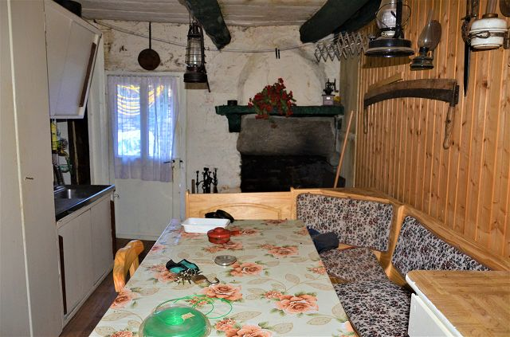

Wohnküche / cucina abitabile

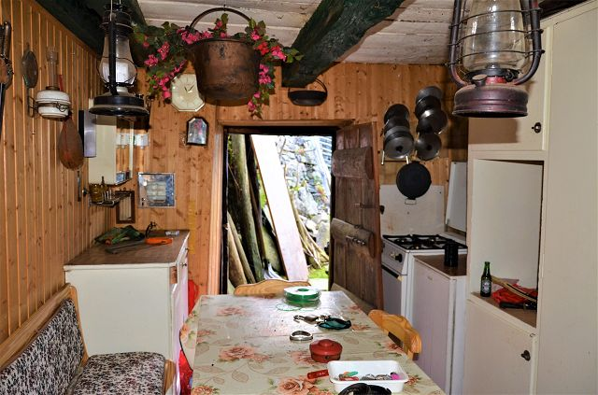

Wohnküche / cucina abitabile

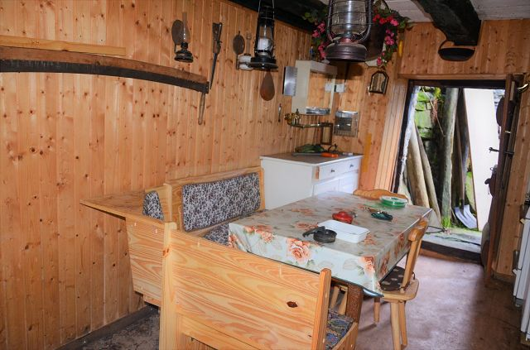

Blick zum Essraum / vista verso pranzo
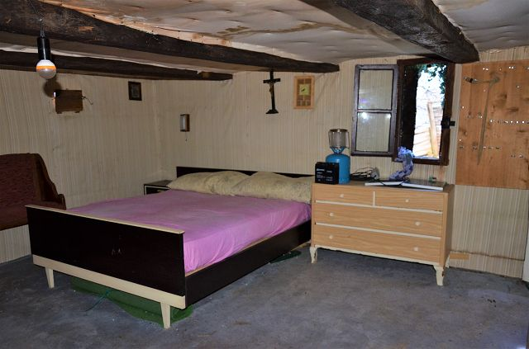

Zimmer / camera

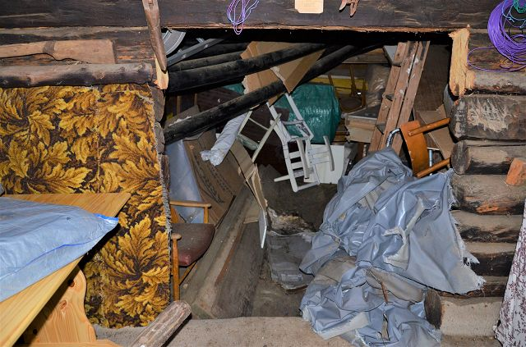

Dachgeschoss / piano sotto tetto

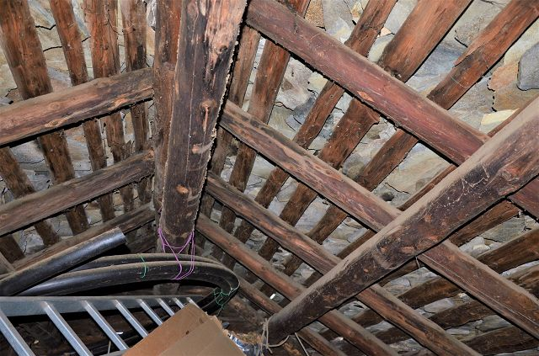

Dachgeschoss / sotto tetto
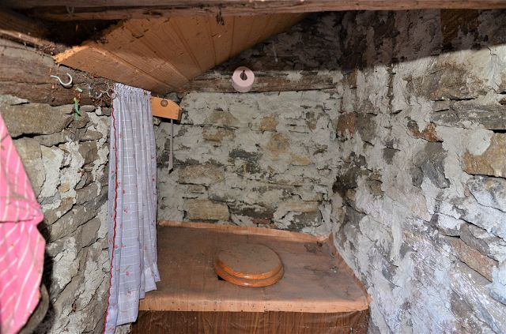

WC

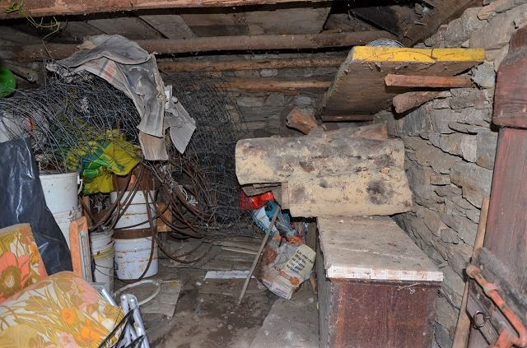

Keller / cantina

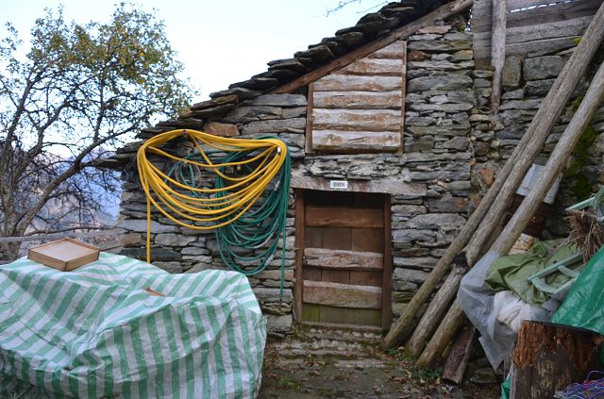

Eingang / entrata
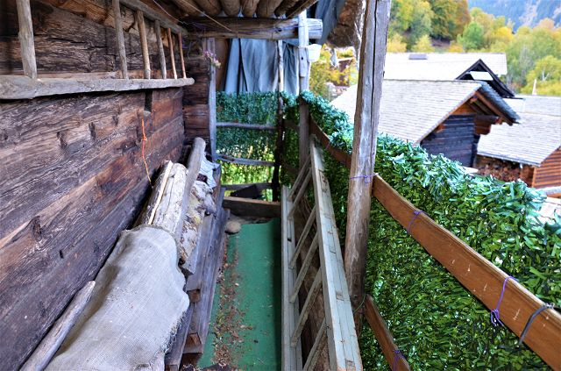

Balkon / balcone

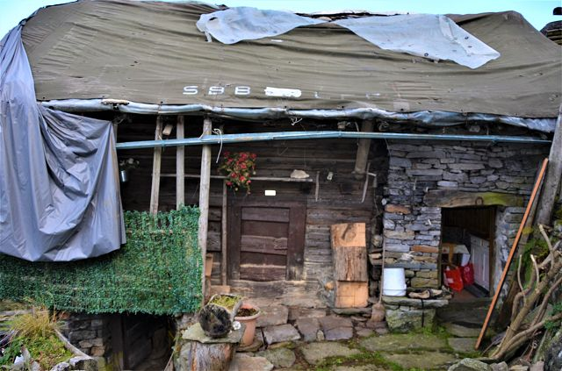

Vorplatz / cortile

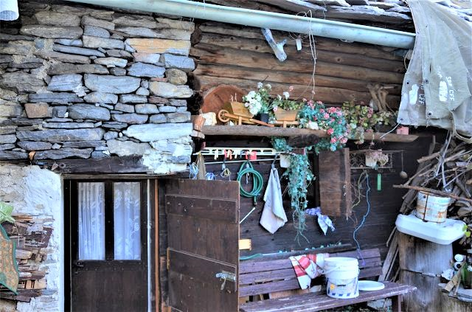

Vorplatz / cortile
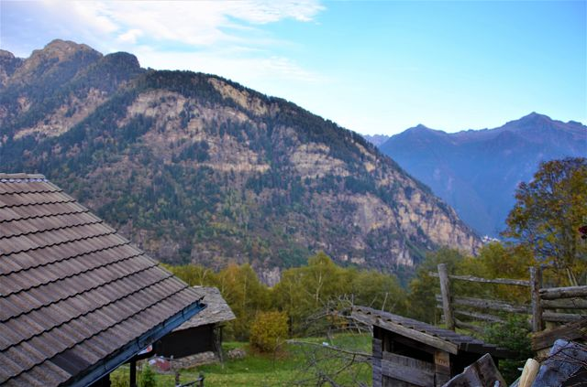

Aussicht / vista

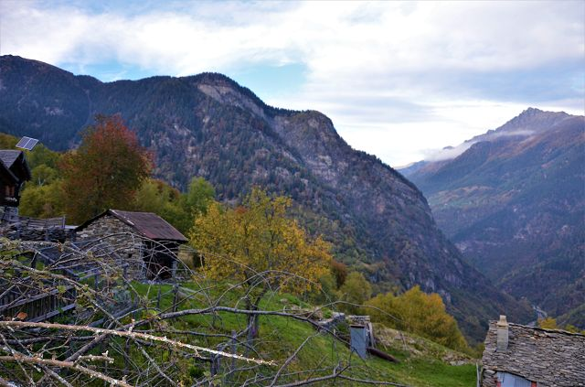

Aussicht / vista

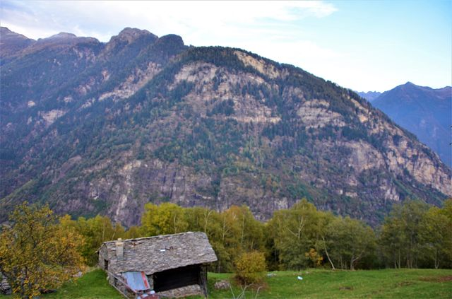

Aussicht / vista
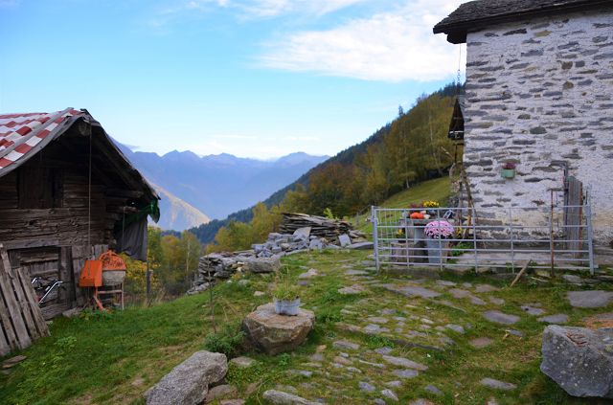

Umgebung / dintorno

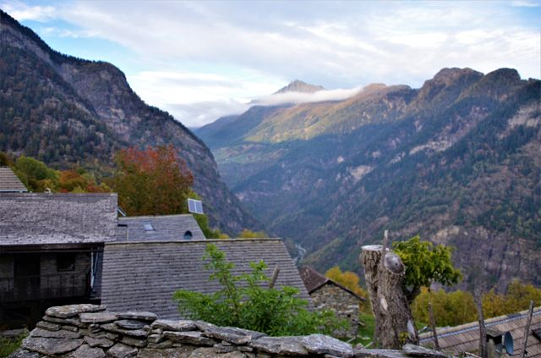

Ausblick / vista

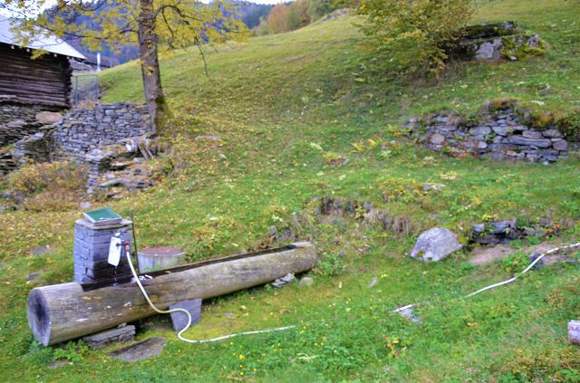

Umgebung / dintorno
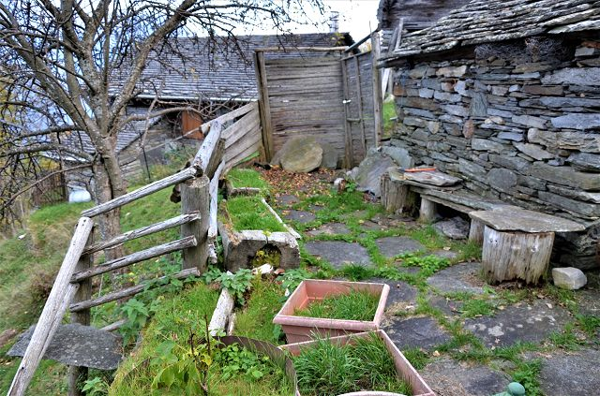

Garten / giardino

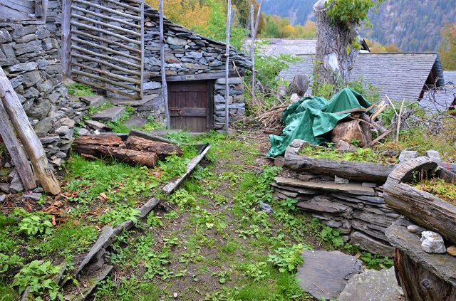

Garten / giardino

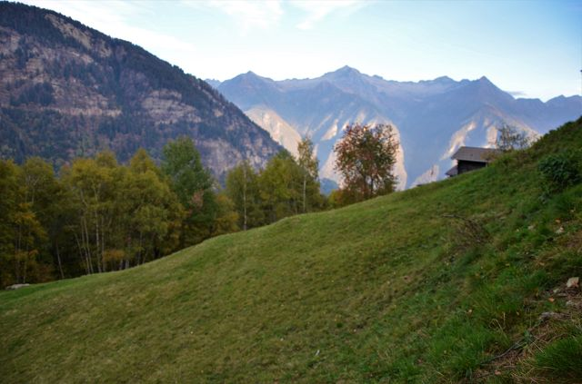

Wiesland / prato
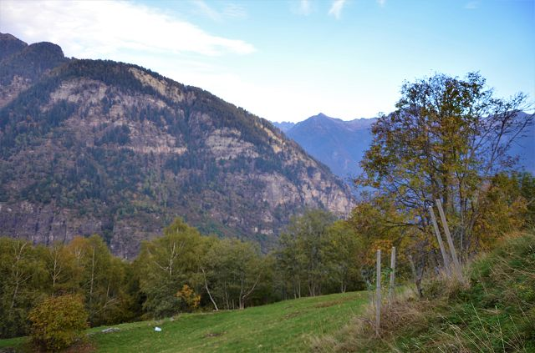

Wiesland / prato

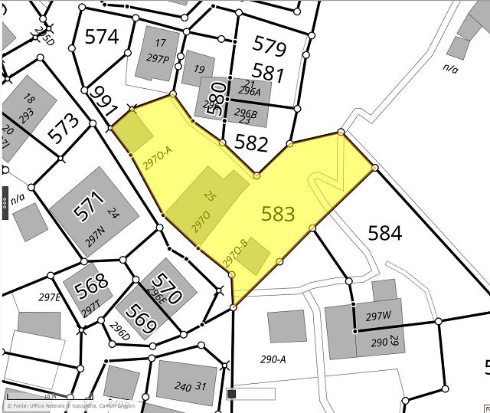

Hausparzelle / parcella della casa

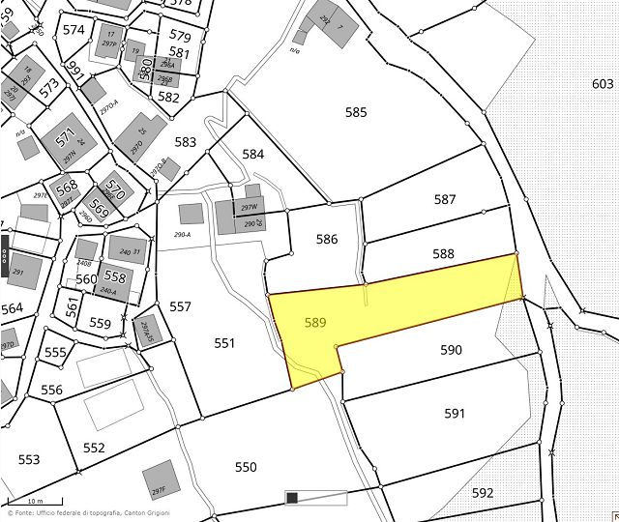

Wiesenparzelle / parcella del prato

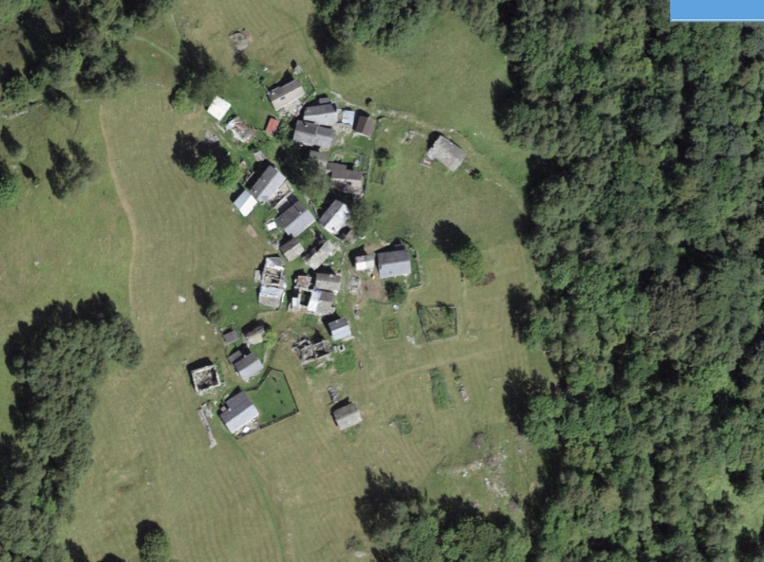

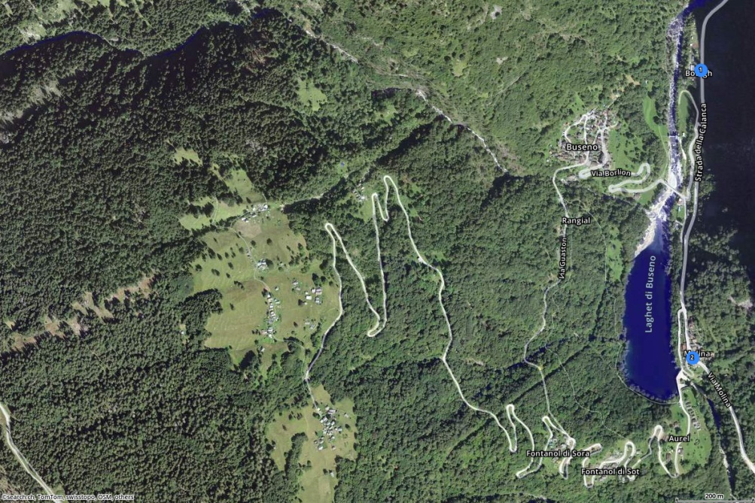

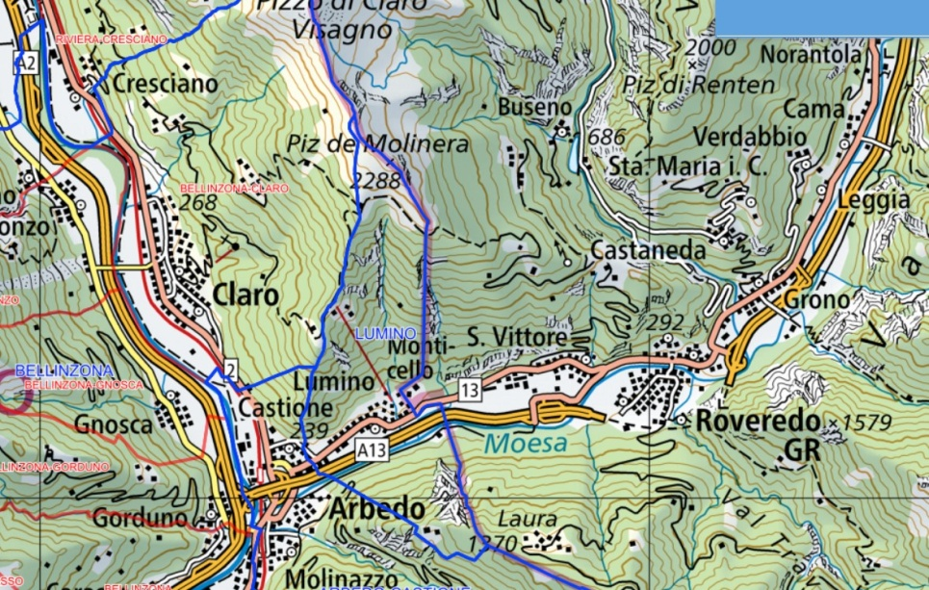

GRIGIONI | Buseno

